U obou aktivit jsem se inspiroval v této knížce, které mě zaujala tak moc, že si ji někdy pořídím
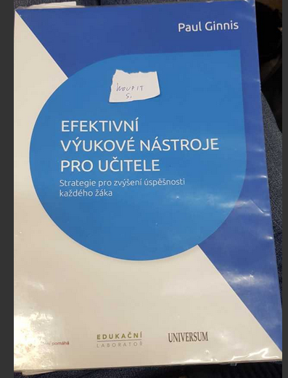

Přenechání odpovědi
Metoda na počítání příkladu, které tvoří značnou část chemie a zároveň nejde moc vymyslet aktivit na ně. Metoda slouží spíš pro slabší žáky, které nepřímo i nepřímo učí silnější (peer).
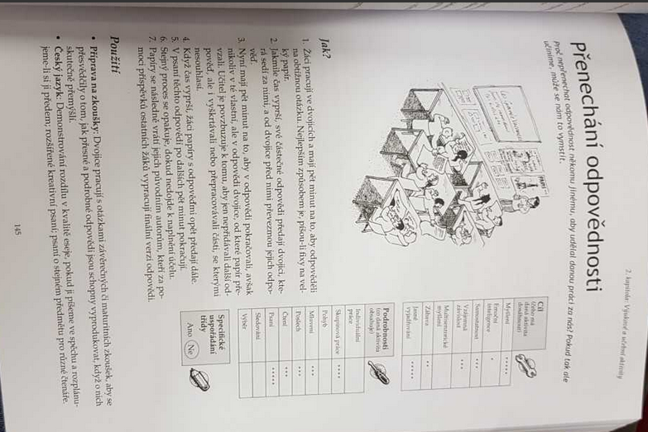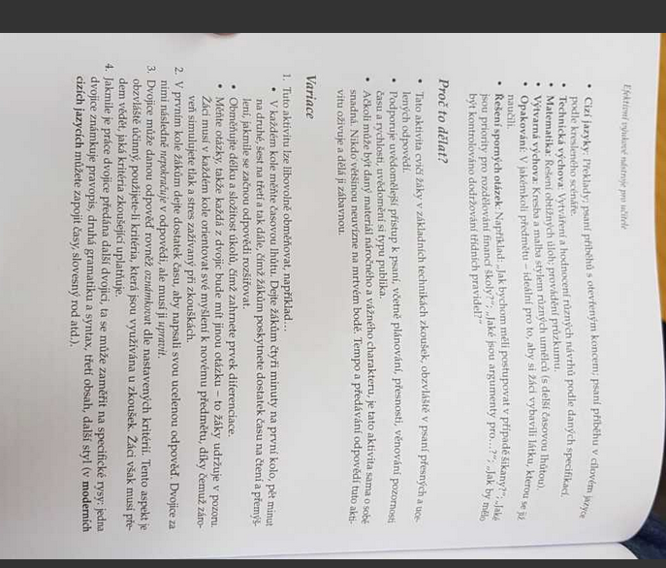
C: opakování příkladů (popř. vyzkoušení už známých způsobů řešení na obdobné příklady)
Vyznat se v cizích postupech, myšlenkách, … a umět najít chyby
Komunikace
M: hra
I: viz str. 145 a 146
A: počítání
R: vzorové vypočítání příkladu žákem
E: časté chyby
Rozumí žáci každýmu kroku
Co zlepšit (čas, dvojce, jiný příklady,…)
Aktivita byla použita například na výpočet pH slabé kyseliny a stupni disociace o známém pKa a koncentraci.
Typy: udělat k příkladu experiment, který dokáže/vyvrátí vypočítanou hodnotu
Dělat aktivitu ve dvojích dobrý + špatný žák
Během počítání chodit po třídě a radit a podporovat
Ověřit si potřebný čas pro žáky, protože skupinky, které mají vypočítáno a dostanou 3 nedořešené příklady je to přestane bavit

Hádej kdo

Velmi dobrá metoda na zopakování látky, mezi kterou jdou zařadit i třeba vzorečky. Je to jednoduchá, rychlá (např. 5 min na začátku hodiny), zábavná metoda nevyžadující moc zásahů učitele. Jedná se o to, že se žákům rozdají lístečky (nebo si je vyrobí sami) s pojmem/vzorcem a ten který je na řadě může odpovídat jen ano/ne a ostatní ze skupinky hádají jaký pojem/vzorec má onen žák.
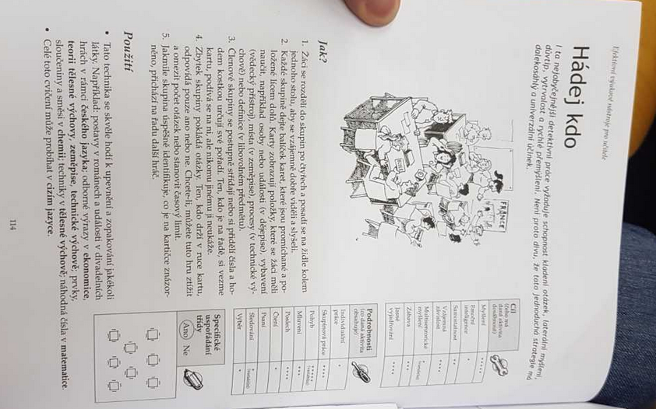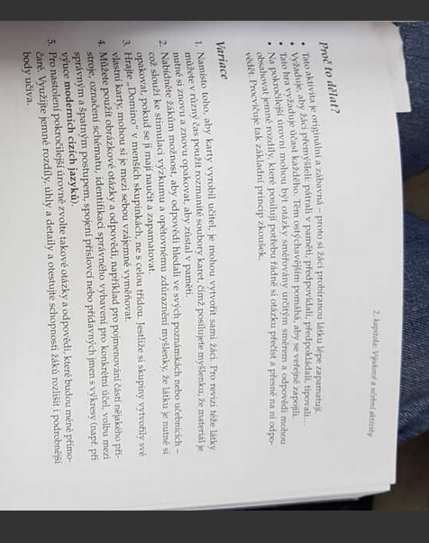

Aktivita byla použita například na mix vzorců (rovnic), chemických reakcí, vzorečků sloučenin a prvků. Pár příkladů, které byly použity na hodně:
$H_{2}O+CO_{2}+2CaCO_{3}→2Ca{\left(HCO_{3}\right)}_{2}$ $c=\frac{n}{V}$ $n=\frac{N}{N_{A}}$

$2H_{2}+O_{2}→{2H}_{2}O$ $NaCl$ fluor

$Na_{2}CO_{3}+H_{2}SO_{4}→Na_{2}SO_{4}+CO_{2}+H_{2}O$ $x_{i}=\frac{n_{i}}{\sum{n_{i}}}$ $2H_{2}O_{2}→2H_{2}O+O_{2}$

Al $m=n*M_{r}$ $K_{2}CO_{3}$

zlato $4NH_{3}+5O_{2}→4NO+6H_{2}O$

alternativy: na lístečky (od učitele) lze napsat body a skupiny budou soutěžit mezi sebou a na konci tedy sečtou body
na zvážení je přidat kromě odpovědi ano/ne i možnost nevím nebo ty lístečky, co se nedají uhádnout, odložit
Lze použít i alternativu, kdy si lístečky dají žáci na čelo a každý hádá přes otázky na ostatní, co má sám na čele (princip aplikace Charades!)
